纳粹时代的受害者：纳粹种族理论
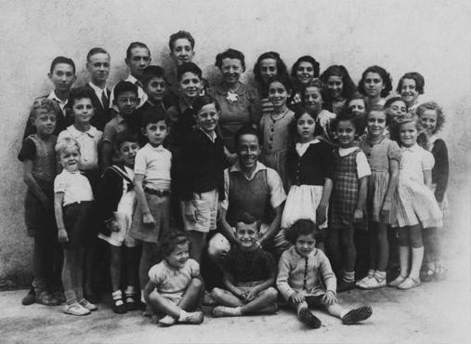

一群隐匿在法国南部 Le Chambon-sur-Lignon 镇的儿童。
一群隐匿在法国南部 Le Chambon-sur-Lignon 镇的儿童。拍摄地点：法国，Le Chambon-sur-Lignon，拍摄时间：1942 年 8 月。
- US Holocaust Memorial Museum
大屠杀是我们理解西方文明、民族国家、现代官僚社会以及人性的一个核心事件。它是对数百万计无辜平民的有预谋的大规模屠杀。受到将犹太人视为只配消灭的“寄生虫”的种族主义意识形态驱动，纳粹实施了规模空前的大屠杀。他们打算将全欧洲的犹太人赶尽杀绝，无论健康或疾病、富有或贫穷、笃信传统教义还是皈依基督教、年轻还是年老，甚至连婴儿也不放过。
战前生活在欧洲的犹太人中，每三个就有两个在大屠杀中遇害。1945 年二战结束时，欧洲有六百万犹太人死亡，其中超过一百万是儿童。即使这个统计结果也带有误导性，因为大多数幸存者战争期间居住在欧洲未被德国占领的地区：苏联东部地区、英国、保加利亚，以及西班牙、葡萄牙、瑞士和瑞典等中立国家。德占欧洲幸存下来的数万犹太人大部分都匿影藏形，或是被关押在集中营中直到解放。德军及其同伙在他们控制的欧洲区域无情追捕和杀害犹太人。
关于大屠杀时期发生的事件，以及纳粹何时、何地、以何种方式执行其屠杀计划，都有大量记载。为了理解纳粹的行为，首先必须考虑和了解他们形成这种计划的理论基础。对纳粹种族主义意识形态的种种信条进行检视，可以对其肉体消灭欧洲犹太人的残酷行径解释一二。

纳粹种族主义意识形态
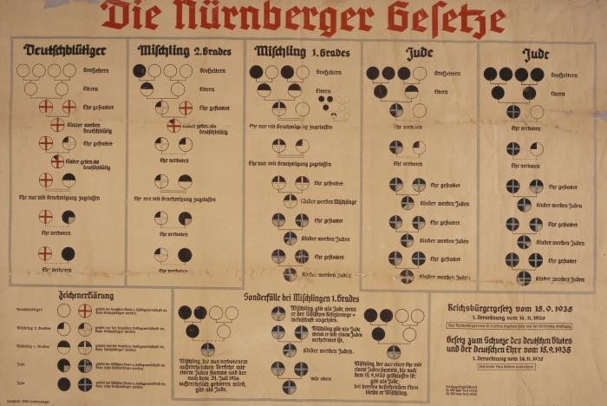

题为“纽伦堡种族法“（Die Nürnberger Gesetze）的图表。
题为“纽伦堡种族法“（Die Nürnberger Gesetze）的图表。图表各列分别解释了“德国血统”（Deutschbluetiger）、“2 等混血”（Mischling 2. Grades）、“1 等混血，半混血”（Mischling 1. Grades）和“犹太人”（Jude）。
- US Holocaust Memorial Museum
纳粹党元首阿道夫·希特勒制定并阐明了后来称为纳粹主义的思想。他认为自己是一个深谋远虑的思想家，确信自己已经找到了理解极其复杂世界的关键。他相信一个人的特征、态度、能力和行为是由其所谓种族构成决定的。在希特勒看来，所有种群、种族或民族（他互换使用这些术语）都有其内在特征，这些特征一成不变，代代相传。没有人能够克服种族的先天特质。所有人类历史都可以从种族斗争的角度来解释。
在构建他们的种族主义意识形态时，希特勒和纳粹借鉴了 19 世纪晚期德国社会达尔文主义者的思想。和他们之前的社会达尔文主义者一样，纳粹认为人类可以分成不同“种族”，每个种族都有鲜明的特征，这些特征从人类在史前时期首次出现就已存在并且通过基因遗传。这些遗传特征不仅涉及外表和生理结构，还会影响内在的精神生活、思维方式、创造和组织能力、智慧、文化品味和鉴赏能力、体力和军事才能。
纳粹还采纳了社会达尔文主义关于“适者生存”的进化理论。对纳粹而言，种族的生存依赖于繁衍能力，积累土地以支持和养活增长的人口，以及维持基因库纯度的警惕性，从而保存“自然”赐予该种族以供其在生存斗争中获得成功的独特“种族”特征。由于每个“种族”都寻求扩张，而地球上的空间是有限的，因此生存斗争就“自然而然地”导致暴力征服和军事对抗。因此，战争 — 甚至是持续战争 — 是自然的一部分，也是人类生存条件的一部分。
社会达尔文主义者通过种种对民族外表行为和文化、积极和消极的刻板印象来定义种族，宣称它们根植于生物遗传，不可改变，与时间、环境变化、智力开发或社会化无关。对于纳粹而言，一个种族的成员不可能同化到另一种文化或种族群体中，因为原有的遗传性状无法改变：他们只会通过所谓的种族混合发生退化。

目标群体
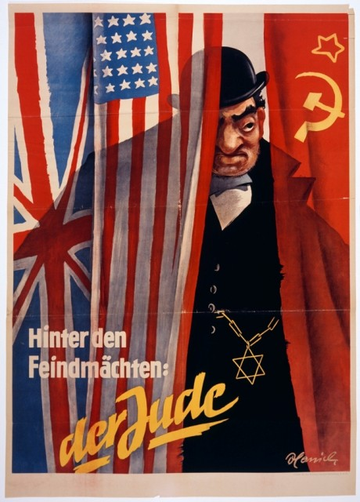

纳粹宣传经常将犹太人描绘成挑起战争的阴谋家。
纳粹宣传经常将犹太人描绘成挑起战争的阴谋家。在这里，一名刻板形象的犹太人在幕后阴谋控制由英国、美国、苏联旗帜所代表的盟国力量。标题是“强敌背后的犹太人。” 1942 年左右。
- US Holocaust Memorial Museum, courtesy of Helmut Eschwege
纳粹将犹太人定义为一个“种族”。纳粹认为各种关于犹太人和“犹太”行为的负面刻板印象都与犹太教无关，而是将其归于由生物因素决定且不可改变的遗传，让“犹太种族”和其他种族一样，以牺牲其他种族为代价而扩张求存。
纳粹的种族思想观念除了将犹太人归为首要“敌人”，还针对其他团体进行了迫害、监禁和灭绝，包括罗姆人（吉卜赛人）、残疾人、波兰人、苏联战俘和非洲裔德国人。纳粹还将不同政见者、耶和华见证会信徒、同性恋和所谓的反社会人员认定为敌人和不可靠分子，因为他们不是有意识地反对纳粹政权，就是行为的某些方面不符合纳粹的社会规范观念。他们试图通过对德国社会进行永久性的自我净化，来消灭国内的不守规矩者和所谓的种族威胁。
纳粹相信，优等种族不只有权利，更有义务征服甚至消灭劣等种族。他们相信种族斗争符合自然法则。纳粹的战略构想是占主导地位的德国民族统治异族人，特别是斯拉夫人和所谓亚洲人（他们指的是苏联中亚地区人和高加索地区的穆斯林人口），在他们眼中这些异族人天生劣等。为了宣传，纳粹往往把这一战略构想粉饰为从“东方”或“亚洲”野蛮人及其犹太领导者和组织者手中拯救西方文明的十字军东征。

种族集体
对于希特勒和纳粹运动的其他领导者而言，一个人的终极价值不在于他/她的个人特性，而在于他/她在种族集体中的成员身份。种族集体的最终目的是为了确保自身的生存。大多数人会认同人类有个体的求生本能，但希特勒进一步认定存在以群体、民族或种族（他互换使用这些术语）中的成员身份为中心的集体本能。对于纳粹而言，这种集体生存本能往往涉及到对“种族”纯度的维护和与竞争“种族”之间的领土斗争。
在希特勒及其党羽看来，维护种族纯度非常重要，因为与其他种族混合会逐渐导致种族的堕落和退化，直至其丧失鲜明的特征，从而丧失有效保卫自身的能力，注定走向灭绝。希特勒坚持领土至关重要，因为种族不断增长的人口需要它。希特勒认为，如果没有新的领土来支持增长的人口，种族最终将会停滞不前，面临消失的结局。
纳粹还假设了种族性质的层级结构，人为并非所有种族都是平等的。希特勒认为德国人是优等种族群体的成员，他称之为“雅利安”。希特勒声称，德国“雅利安”种族天生优于其他种族，这种生物上的优越性注定了德国人要统治一个跨越东欧的庞大帝国。

“雅利安”种族
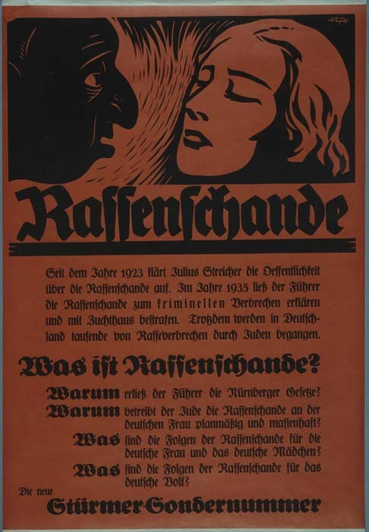

《冲锋队员》特刊有关“种族污染”（Rassenschande）的纳粹宣传海报。
《冲锋队员》特刊有关“种族污染”（Rassenschande）的纳粹宣传海报。
- Deutsches Historisches Museum
但是，希特勒警告说，德国“雅利安”种族受到了来自内部和外部的消解威胁。内部威胁潜伏在“雅利安”德国人与天生劣等的种族成员之间的通婚当中，这些种族包括犹太人、罗姆人、非洲裔和斯拉夫人。这种通婚的后代被认为稀释了反映在德国血统中的优良特性，从而削弱了本种族在与其他种族的生存斗争中的优势。
两战之间德意志进一步削弱了德国“雅利安”种族，原因还在于容忍了以下被纳粹视为基因劣等且会对种族整体洁净产生有害影响的人群中的生育繁衍：生理和精神残疾者、惯犯或职业罪犯以及被迫进行纳粹所谓社会“越轨行为”者，包括无家可归的人、据称放荡的女人、无法工作的人或嗜酒成性的人等等。
德国“雅利安”种族也受到了来自外部的消解威胁，因为按照希特勒的说法，魏玛共和国在与“劣等”斯拉夫和亚洲种族之间的土地和人口争斗中失利了。在这次争斗中，“犹太种族”完善了其传统的社会工具 — 苏联共产主义，从而发动了本无能力的斯拉夫人，并欺骗德国人以为阶级冲突的人工机制可以推翻种族斗争的自然本能。希特勒认为缺乏生存空间将德国人的生育率抑制到非常危险的低水平。更糟糕的是，德国在第一次世界大战中战败，迫于凡尔赛条约而将数千英里的宝贵土地拱手让人。
希特勒主张，为了生存，德国必须打破敌人的包围圈，征服东部斯拉夫人的广袤领土。征服东方可以为德国提供大幅增加人口所需的空间、养活这些人口的资源以及在拥有适当的世界大国地位后实现其统治种族宿命的手段。

灭绝种族敌人
希特勒和纳粹党对他们的种族敌人进行了清晰明确的定义。对于希特勒和纳粹，犹太人是德国内部和外部的首要敌人。可以说是他们的种族和劣等基因组成催生了资本主义和共产主义的剥削制度。出于扩张的动机，犹太人宣扬和利用这些政府和国家机构体系，包括宪法、权利平等宣言和国际和平，以破坏德国等优等种族的种族意识，从而有可能通过同化和通婚稀释优等血统。
犹太人使用由他们控制或受他们操纵的工具 — 媒体、强调个人权利的议会民主制以及致力于和平调解国家冲突的国际组织 — 将他们由生物本能驱动的扩张推进为世界霸权。希特勒称，如果德国不能果断地对国内外的犹太人采取行动，那么犹太人能够动员的低等人类、未开化的斯拉夫人和亚洲人大军就将扫平“雅利安”德国种族。
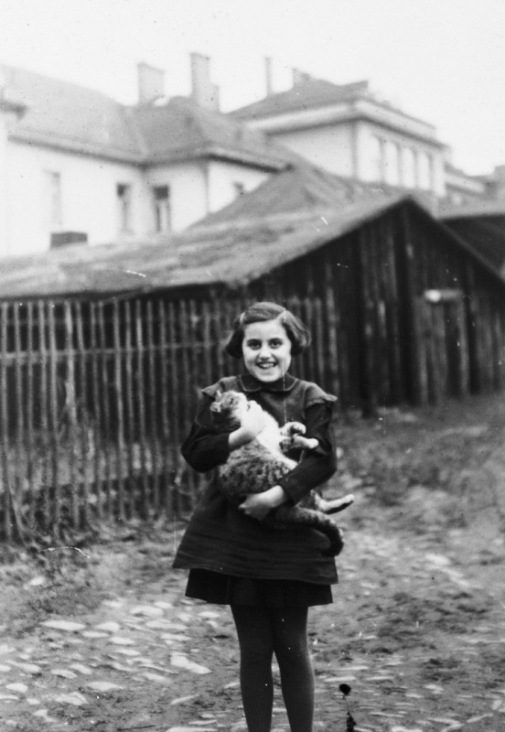

吉蒂•威赫尔兹（Kitty Weichherz） 战前的照片。
吉蒂•威赫尔兹（Kitty Weichherz） 战前的照片。这张照片来自吉蒂的父亲贝拉•威赫尔兹（Bela Weichherz）所写的关于吉蒂生活的日记（自从吉蒂于 1929 年 12 月出生之后，贝拉就一直用日记记录女儿的生活，直到她被驱逐）。吉蒂和所有直系亲属均已罹难。贝拉的两本日记在战后被找回。拍摄地点：捷克斯洛伐克；拍摄时间：1934 年到 1937 年间。
- US Holocaust Memorial Museum, courtesy of Judith Landshut
- 查看档案详细资料
对于希特勒而言，诸如隔离种族、提倡与“最佳”特质的人繁衍后代、防止与劣等特质的人繁衍后代、准备战争扩张等政府干预可以让德国民族与其天生的、由生物因素决定的生存本能保持一致。此外，这样还可以在德国人民中间培养一种犹太人企图通过议会民主、国际合作协定和阶级冲突来加以抑制的“自然”民族意识。希特勒认为，凭借其种族优越性，德国有权利和义务从斯拉夫人、“亚洲人”和操纵他们的犹太人手中掠夺领土。希特勒坚持，追逐这些目标可以让德国人遵从自己的自然本能。为了永久地击败和统治斯拉夫人，德国统治者必须消灭该地区的领导阶级和犹太人，他们是唯一有能力通过粗暴的布尔什维克共产主义学说将劣等民族组织起来的人，而这种教条本是由生物因素决定的“犹太”思想。
为了消除这些对德国生存有害的险恶学说，必须消灭那些天生就是其鼓吹者的人。希特勒相信这是自然守则。最后，希特勒的战争和基因灭绝计划是源于他眼中的一个定理：“雅利安”德国人必须扩张和成为主导，这个过程需要消除一切种族威胁 — 尤其是犹太人 — 否则他们自己就将面临灭亡。
https://encyclopedia.ushmm.org/content/zh/article/victims-of-the-nazi-era-nazi-racial-ideology

